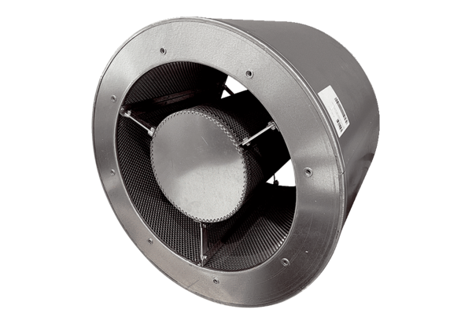Cijevni prigušivač RSKI 80/1500Jedinica za pakiranje: 1 komAsortiman: C
Broj artikla: 0073.0116Proizvođač: MAICO

